峄城区2023年国民经济和社会发展统计
公 报

（2024年4月18日）

2023年，全区上下坚持以习近平新时代中国特色社会主义思想为指导，深入学习贯彻党的二十大和二十届二中全会精神，锚定“强工兴产、转型突围”目标，坚持稳中求进工作总基调，完整、准确、全面贯彻新发展理念，坚定不移稳增长、促发展、惠民生、防风险、守底线，紧扣峄城经济社会发展实际，全方位推动全区经济平稳健康发展。
一、综合
经济实现较快增长。初步核算并经市统计局审定，2023年全区实现生产总值179.20亿元，按可比价格计算（下同），增长7.7%。一般公共预算收入占GDP比重为7.0%，全口径税收收入占GDP比重为6.8%。
产业结构长效优化。第一、二、三产业增加值分别实现27.01亿元、69.74亿元和82.45亿元，分别增长4.5%、11.7%和5.6%。三产占比由上年的15.5:38.7:45.8调整为15.1:38.9:46.0，第二、三产业占比提升，产业结构进一步优化。

图1：2018年与2023年三次产业结构对比图

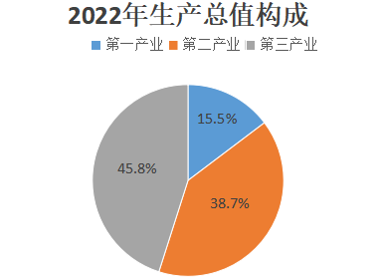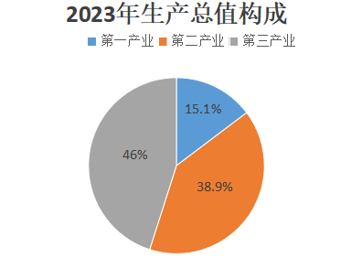

招商引资成果丰硕。围绕“6+3”产业发展方向，加大产业链项目招引力度，全区新签约亿元以上项目40个，其中，10-50亿元项目14个，50亿元及以上项目4个，过1亿美元外资大项目1个，重点在谈推进签约项目31个。
二、重点战略
山水林田大会战扎实推进。全区高度重视高标准农田建设项目管理工作，项目建设过程中严格执行国家、省、市出台的高标准农田建设项目和资金管理等政策规定，推动项目建设的顺利实施；项目总投资3455万元，完成建设任务2.2万亩，其中，新建0.5万亩，改造提升1.7万亩。
乡村振兴战略有序推进。建设高标准农田2.2万亩；完成农机购置补贴使用资金1110万元；底阁镇、阴平镇成功入选首批市级创新引领乡村振兴“双十百千工程”创建名单。防返贫动态监测帮扶机制有效运行，共享数据11批次，反馈监测预警信息12438条；累计发放齐鲁富民贷186笔7223万元。
产业发展提质增效。大力实施工业倍增计划，完成工业总产值163.3亿元，增量14.5亿元，增幅9.7%，圆满完成工业倍增年度工作目标；新一代信息技术产业全区关联企业发展到35家，封装测试产业规模全省领先；丰源集团营收突破70亿元，居全市综合百强企业第6名、工业百强企业第5名。成功申报省级重点项目20个，创历史新高，居全市第一；实施500万元以上技改项目63个，新增省级以上“专精特新”“瞪羚”等高成长型企业30家。
三、农业和农村
农业经济稳健提升。全年农林牧渔及其服务业实现总产值48.73亿元，农、林、牧、渔及其服务业总产值之比73.4:0.2:19.1:3.5:3.8。

粮食产量稳中有进。全年粮食作物播种面积 76.8万亩，同比增长0.17%。粮食总产量29.61万吨，同比增长1.72%。其中小麦单产391.53公斤/亩，玉米单产394.31公斤/亩。
林牧渔业平稳发展。全区完成成片造林面积0.2万亩，新育苗0.027万亩，中幼龄林抚育作业面积0.6万亩，全民义务植树60万株；生猪、肉牛、羊、家禽出栏量分别为19 万头、1.41万头、18.38 万只和880.26 万只；水产品产量7718吨。
表1：主要农产品产量
产品 | 单 位 | 产 量 | 增长（%）
棉 花 | 吨 | 0 | -7.37
油 料 | 万吨 | 1.09 | 22.79
蔬菜及食用菌 | 万吨 | 66.55 | 1.3
瓜果类 | 万吨 | 2.85 | -213.18
水 果 | 万吨 | 6.46 | 5.3
生猪出栏 | 万头 | 19 | 11.6
家禽出栏 | 万只 | 880.26 | 28.4
肉 类 | 万吨 | 3.33 | 14.8
禽 蛋 | 万吨 | 1.37 | 1.5
奶 类 | 万吨 | 0.39 | 2.6
水产品 | 万吨 | 0.77 | -

农业生产条件明显改善。年末全区农机总动力达到42.09万千瓦，农用拖拉机达到4352台，配套农机具18854 台，农用排灌机械6591台，联合收获机械3204台，动力19.96万千瓦。推广水肥一体化应用面积3297亩。
四、工业与建筑业
工业经济质效齐升。快报统计，年末规模以上工业企业146家，实现增加值增速22.1%，产品销售率101.9%；规上工业企业营业收入172.09亿元，同比增长23.2%。利润总额4.14亿元，同比增长66.9%；规模以上高新技术产业产值占规模以上工业总产值比重为43.4%。
表2：工业主要产品产量
产品 | 单位 | 产量 | 增长（%）
服装 | 万件 | 6157.3 | 45.5
水泥 | 万吨 | 392.1 | 7.1
橡胶轮胎外胎 | 万条 | 912.8 | 24.8
石灰石 | 万吨 | 993.3 | 1.5
煤炭 | 万吨 | 115.4 | 41.6

建筑业小幅下滑。年末三级及以上资质建筑企业35家，完成总产值8.25亿元，同比下降3.0% 。建筑业增加值4.84亿元，下降9.4%。
五、固定资产投资
投资总体小幅增长。受房地产下滑影响，固定资产投资增长1.5%，三次产业投资占比为2.6：67.2:30.2；重点领域中，民间投资占全部投资的比重达54.3%；工业技改投资增长16.3%，制造业技改投资增长12.6%。
房地产市场低位运行。年末房地产完成投资9.2亿元，下降18.7%，其中住宅投资7.4亿元，下降18.2%。商品房销售面积14.72万平方米，增长1.5%，其中住宅销售面积14.4万平方米，增长0.3%。
六、内外贸易
消费品市场健康发展。年末限额以上批零住餐业法人单位128家，全年社会消费品零售总额90.08亿元，增长8.8%，其中限额以上单位零售额22.35亿元，同比增长4.6%。
对外贸易逆势增长。为应对低迷的外需和不确定的国际形势，我区实施“抱团出海”工程，积极引导企业“走出去”，开拓国际市场，全年累计参加境外展会12个，累计实现进出口总额60.3亿元，同比增长44.3%。
七、交通、用电
交通基础设施日益完善。S318郯兰线峄城区仙人洞至薛城区店韩路段改建工程改建段已完成交工验收；组织镇（街）实施“四好农村路”新改建25公里、路面状况改善工程90公里；完成底吴公路大修工程6公里；农村公路里程达到1184.7公里，县道88.1公里，乡道72.4公里，村道1024.2公里；拥有公交企业1个，公交线路18条,城乡公交车113辆；出租汽车企业2个，巡游出租汽车40辆，网约出租车371辆，包车客运企业1家，客运车辆40辆;道路货运经营业户339个，营运货车5512辆；机动车驾驶员培训机构4个，机动车维修企业13个。
用电量同步提升。全区全社会用电量累计176676万千瓦时，增长8.1%。其中工业用电122695万千瓦时，增长10.9%；城乡居民生活用电23049万千瓦时，下降3.3%。其中乡村居民用电15348万千瓦时，下降1.8%；城市居民用电7701万千瓦时，下降6.2%。
八、财政、金融
财政运行稳步增强。全区地方公共预算财政收入实现12.52亿元，增长7%。其中税收收入完成7.90亿元，增长11.4%，税收占财政收入的比重为63.1%。镇街级完成地方财政收入4.05亿元，下降13.7%，占全区的32.3%。地方公共预算财政支出累计27.35亿元，增长8.7%。
金融市场稳健运行。根据市人行通报（仅含市人行监管数据，下同），年末全区金融机构存款余额195.65亿元，同比增长11.5%，其中居民储蓄159.59亿元，同比增长13.6%。贷款余额142.27亿元，同比增长11.3%；存贷比为72.7%。

图2：2019-2023年金融机构年末贷款余额及其增速
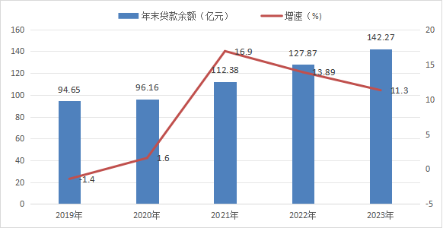

图3：2019-2023年居民储蓄存款及其增速
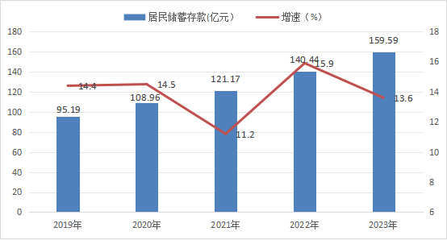

九、文化、旅游和卫生
文旅行业亮点纷呈。区图书馆创建为国家一级馆。建成城市书房2处。获评省乡村文化建设样板镇1个。开展“峄城欢乐汇”“戏曲（电影）进乡村”等活动4000余场。举办了黄河大集、冠世榴园欢乐季、青檀庙会文化节等活动。入选省级非遗工坊2家，市级6家。新增市级文保单位1处。完成对匡衡墓的修缮保护。鲁南大运河文化保护传承项目争取中央预算投资2000万元。
卫生服务水平扎实提升。全区共有医疗卫生机构209家，拥有卫生技术人员约为2381人，实有床位数2167张。认真贯彻落实健康枣庄建设“十大行动”意见，深入开展“医疗服务品质提升年”活动，阴平镇中心卫生院积极推进县域医疗服务次中心建设，2家卫生院（社区卫生服务中心）进行了6S管理试点工作，提升医疗服务品质与群众满意度;全区规范建立家庭医生工作室和家庭医生服务点，已建成7家健康驿站。组建了基层团队125个、二级团队16个，家庭医生签约服务12.4万余人，重点人群签约7.6万余人，建档立卡贫困人口做到应签尽签。
十、科技、教育和体育
科技事业勃勃生机。全年实现国家科技型中小企业入库107家，获批国家高新技术企业27家，全区高新技术企业已达60家；获批省级创新平台2家，即省级技术转移服务机构、省级众创空间，填补了我区此两个领域的空白，获批市级创新平台5家，与财政局联合建设区级新型研发机构，51家企业已完成评审认定，每家奖补资金达5000元；为企业申请科技成果转化贷款2.9亿元；争取省市扶持资金1500万元；3家企业发布揭榜挂帅需求，其金额达到1550万元；4家企业获批省级科技项目；6家企业获批市级科技项目；6个项目申报并列入枣庄市可持续议程创新示范区典型示范。
教育事业全面提升。全区现有各级各类学校（幼儿园）128所，其中幼儿园64所，小学46所，初中6所，九年一贯制7所，高中3所，职业中专1所，特教学校1所；义务段学生在校人数53119人，在编教师3931人；2023年高考本科上线1352人，较2022年提高了10.3%；在2023年全市技能比赛中取得五个赛项第一名，连续十年保持市级技能大赛总成绩第一名的优异成绩。
体育事业蓬勃发展。全区增加村（居）、社区、学校等体育场地健身设施更新更换健身器材59处，涉及体育健身器材373件；成功举办市级品牌赛事：枣庄市“悦跑星期六，拥抱古运河”、“悦跑星期六，畅游石榴园”精英挑战赛等。区级品牌赛事：2023年首届退役军人运动会、第三届职工运动会。冠世榴园品牌赛事：峄城区第十三届全民健身运动会暨冠世榴园“峄马当先”半程马拉松邀请赛、“捷安特”杯捷力100骑行耐力赛等。镇街村居品牌赛事：底阁镇举办的“村BA”,阴平镇举办的农民丰收节趣味运动会，吴林街道举办了“村超”等，2023年被评为“山东省体育消费试点县”。以“奔跑吧·少年”健身活动为主题，持续抓好中小学田径、家庭趣味等系列运动会，篮球、足球、乒乓球等系列赛事。
十一、环保和城市建设
区域环境质量不断提升。全年我区空气质量综合指数4.64，改善0.9%，PM2.5改善4.5%，空气质量优良率63.6%，空气质量分值排名获市财政奖励共300万元。重点建设用地安全利用率保持100%；全年完成193个村的治理任务，实现农村生活污水治理全覆盖，典型治理模式在山东新闻联播播报，被全国土壤污染防治部际协调小组办公室在《土壤污染防治工作简报》上编发推广。
建设美丽宜居家园。聚力推动城市更新，实施宏学南路片区、二十八中片区等五个片区改造，其中制革厂片区、坛鑫片区北区、中区、宏学南路片区1#地块和二十八中片区均已竣工并回迁上房，惠及群众2000余户；2023年已开工建设承汇一路、承汇二路、峄七路、栅门巷路、自由街路、丁桥南路、民主路、曹庄路、邵楼路等9条城市道路，其中承汇一路、承汇二路、峄七路、栅门巷路、自由街路已完工。
十二、人民生活与人口
居民收入稳步提升。居民人均可支配收入达到28441元，增长5.9%。其中，城镇居民人均可支配收入为37540元，增长5.7%；农村居民人均可支配收入22261元，增长7％。
社会保障持续完善。全区参加职工养老保险、失业保险、工伤保险人数分别达5.8万人、4万人、3.2万人；共征缴各项社保费6.26亿元，支出8.26亿元；城乡居民社会养老保险参保人数达到20.4万人，连续第19次提高企业退休人员养老金，惠及全区离、退休人员1.8万人，发放社保卡制卡38万张。
民政服务水平不断强化。全年审批城乡低保392户756人，新认定特困人员124户128人，新认定低保边缘家庭132户468人，办理临时救助930户次。全区共有城乡低保对象4694户8223人，城乡特困人员2072户2105人，保障低保边缘家庭178户548人；开展“物质+服务”救助，为全区1623名分散供养特困人员和438名低保家庭中失能人员提供社会化服务。年末全区共有12家养老机构，养老床位 2528 张，其中护理型床位 1462 张，占比 57.83%；启用“爱心食堂”19处；建成农村公益性公墓12处。
户籍人口持续下降。年末公安户籍总人口414865人,比上年减少2221人，比上年末下降0.5%。
注释：
１、所列数据来源区统计局及各相关部门，工业等部分数据为快报数。
２、公报中GDP、各产业增加值绝对数按现行价格计算，增长速度按可比价格计算。
３、本年度执行国家新三次产业分类，将农、林、牧、渔服务业，采矿业中的开采辅助活动，制造业中的金属制品、机械和设备修理业划分到第三产业。
４、规模以上工业为全部年主营业务收入2000万元及以上的工业法人企业。
５、固定资产投资指计划总投资500万元以上项目在当年实际完成的固定资产投资额。
６、限额以上批发企业为年销售额在2000万元及以上的企业；限额以上零售企业为年销售额在500万元及以上的企业；限额以上住宿业、餐饮业为年主营业务收入200万元及以上的企业。

7、规模以上重点服务业企业为年营业收入2000万元及以上的服务业法人单位，包括：交通运输、仓储和邮政业，信息传输、软件和信息技术服务业，水利、环境和公共设施管理业，卫生；年营业收入1000万元及以上的服务业法人单位，包括：租赁和商务服务业，科学研究和技术服务业，教育，以及物业管理、房地产中介服务、房地产租赁经营和其他房地产业；年营业收入500万元及以上的服务业法人单位，包括：居民服务、修理和其他服务业，文化、体育和娱乐业，社会工作。

